Управление образования администрации Тайшетского района
Муниципальное казенное общеобразовательное учреждение средняя общеобразовательная школа №2 г.Тайшета

Проект: Судьба моей прабабушки в истории моей страны.

Автор: Полежаева Дарья , 7б класс
МКОУ СОШ №2 г.Тайшета
Руководитель: Баландина И.Ю.,
учитель истории и обществознания
МКОУ СОШ №2 г.Тайшета

г. Тайшет 2019г.

Аннотация
Полежаева Дарья.
Учащаяся 7б класса МКОУ СОШ №2 г.Тайшета.
Проект «Судьба моей прабабушки в истории моей страны».
Руководитель: Баландина И.Ю., учитель истории и обществознания.

Главной целью проекта «Судьба моей прабабушки в истории моей страны» создание альбома «Жизненный путь прабабушки Барбовой Веры Александровны».
Для выполнения проекта Дарья изучила семейный архив, брала интервью у бабушки, прабабушки, изучила документы.
В работу над проектом были вовлечены родители, родственники Дарьи, которые помогли воссоздать историю жизни Барбовой В.А. Эта работа объединила всех представителей разных поколений,
Практическое значение работы:
- Популяризация семейных ценностей, традиций, преемственности поколений.
- Собранная информация будет являться памятью для следующих поколений.
- Можно использовать материал для классного часа.

Оглавление
№ | Название | стр
 | Введение | 4
 | Основная часть | 5-7
 | Заключение | 8
 | Список используемой литературы | 9
 | Приложения | 10-18

Введение.
Цель моего проекта: изготовление альбома «Жизненный путь моей прабабушки»
Задачи:
1.Анализ материалов семейного архива.
2. Сбор необходимой информации.
3. Изготовление альбома.
Проблемный вопрос: как судьба моей прабабушки связана с судьбой моей страны.
Методы исследования:
- поиск информации;
- знакомство с документами;
- анализ документов.
Основные источники информации;
- воспоминания родственников;
- фотографии семейного архива;
- материалы местной газеты;
- Интернет
Гипотеза: История страны складывается из истории жизни конкретных людей.
Ожидаемый результат:
- В результате исследовательской деятельности я изучу историю своей прабабушки;
- популяризация семейных ценностей, традиций, преемственности поколений.
Этапы работы
1.Сбор материала, изучение семейного архива.
2.Поиск ответа на проблемный вопрос как судьба моей прабабушки связана с судьбой моей страны.
3.Практическая часть: составление альбома прабабушки Барбовой Веры Александровны.
4. подготовка презентации.

Семья – это то место где тебя всегда поддержат и примут таким, какой ты есть. Но ведь семья любого человека состоит не только из мамы и папы, но и огромного количества родственников. Современные семьи теряют связь поколений, мало общаются не только дальние, но и близкие родственники. Изучение родословной способствует более близкому общению членов семьи, развивает интерес к истории своей семьи, способствует укреплению духовных ценностей семьи, повышает её культурный уровень.
Изучать историю своей семьи необходимо, именно она воспитывает гордость за принадлежность к своему роду, своей фамилии. Каждый, кто узнает о прошлом своих близких, чувствует себя частью большого и надежного целого, он окунается в добрую и благодарную атмосферу, необходимую для его нормального развития.
В работу над проектом были вовлечены мои родители, родственники, которые помогли мне изучить жизненный путь моей прабабушки. Эта работа объединила нас всех – представителей разных поколений,
Пока я готовила проект, моя прабабушка, Вера Александровна Барбова, к сожалению, умерла в возрасте 95 лет. Она прожила долгую, не всегда простую, но интересную жизнь, была свидетельницей и участницей многих исторических событий. В разговорах с ней я много узнала об истории своей страны.
Моя прабабушка, в девичестве Разгулина Вера Александровна, самая старшая из трех детей, родилась 08.10.1922 года, в с. Георгиевское, Ветлужского района Горьковской области в семье рабочих.
Мать-Евдокия Васильевна, работала в колхозе и умерла в возрасте 80 лет. Отец- Александр Александрович, работал в колхозе, умер в возрасте 76 лет. Брат Николай 1926 года рождения, погиб во время Великой отечественной войне в первом же бою под Ельней Смоленской области. Брат Сергей, самый младший в семье, работал телевизионным мастером и умер в возрасте 82 лет.
В возрасте 10 лет, после пожара в деревне, ее отправили учиться в г.Горький к родственникам по линии отца. После окончания 8 классов неполной средней школы она поступила на курсы медицинской сестры.
Вернувшись домой в 1941 году, была призвана на действующую военную службу. Ее направили в спецшколу города Горький получать специальность радиотелефониста. Срок обучения был максимально уменьшен и вот через шесть месяцев новоиспеченная радистка получила назначение в третий отдельный дивизион спецслужбы НКВД который входил в состав 21 армии Третьего Белорусского фронта, где и прослужила до 1945 года. Известие об окончании войны застало мою прабабушку в Берлине.
После демобилизации она вернулась домой в Горьковскую область, где вышла замуж за капитана Советской Армии Барбова Александра Виссарионовича. Но через год ей пришлось вернуться в Германию, так как у мужа там продолжалась служба. Годы, прожитые за рубежом, моя прабабушка вспоминала с теплотой, так как несмотря на то, что наши страны воевали, простые немцы всегда относились к русским тепло и душевно.
В 1947 году прабабушка с мужем вернулись на родину, устроилась на работу в колхоз. Родились дети: сын и две дочери. Все это не мешало Вере Александровне заниматься любимым делом – творческой деятельностью: участие в художественной самодеятельности, спектаклях местного дома культуры.
Все сценические костюмы шила сама, да и семью одевала в одежду собственного производства, страсть к рукоделию к ней передалась от деда-портного Разгулина Александра Платоновича.
В 1965 г. прабабушка с семьёй переехала в Казахстан на освоение целинных земель. Работала в детском саду, помогала воспитывать внучку старшей дочери, пока молодые родители заканчивали учебу.
После смерти мужа, по приглашению друзей, переехала в Чунский район, где проходило строительство БАМа и долгое время работала в местной воинской части портнихой. Веселая и жизнерадостная Вера Александровна со всеми всегда находила общий язык, имела много друзей. С одной из военных подруг, Ольгой Бобровой, которая проживала в г. Москве, поддерживала дружбу до самой ее кончины, сохранилась переписка и фото, которыми они обменивались.
После расформирования воинской части в 1992 году приехала в Тайшет к сыну. Она 15 лет прожила по ул. Суворова, где ежедневные пешие прогулки заканчивала походом на местный рынок «Стройучасток» и там все ее знали, как модную, веселую, энергичную бабушку, которая своими веселыми жизненными историями поднимала настроение на целый день работникам торговли, несмотря на то, что ее жизненный путь и не был так легок и весел. И может быть, именно в умении смотреть на вещи с юмором и добротой кроется ее секрет долгожителя. В 2000г. и 2004 г. в газете «Бирюсинская новь» были напечатаны две статьи посвященные моей прабабушке Вере Александровне: «Воспоминания о войне… часть жизни» и «Актриса баба Вера». Она занесена в Иркутскую Книгу памяти как участник Великой Отечественной войны.
Ей пришлось многое испытать на своём жизненном пути, но она всегда оставалась доброй, веселой и отзывчивой.
Моя прабабушка до последних дней вела здоровый образ жизни: делала ежедневно утреннюю зарядку и правильно питалась. У нее любящие дети: сын с которым она проживает, дочери, живущие в Горьковской области, постоянно перезваниваются с ней. У моей прабабушки 5 внуков и 6 правнуков. И нам всем было чему у нее поучиться!

Практическое значение своей работы я вижу в том, что собранная информация будет являться памятью для меня и следующих поколений и, возможно, ляжет в основу будущего архива нашей семьи. Моя прабабушка хоть и не являлась коренной жительницей нашего города и приехала на постоянное место жительства уже в преклонном возрасте, но внесла неоценимый вклад в наш город тем, что в рядах Советской Армии отстояла свободу и независимость всей нашей страны! Я считаю, что такие люди, как моя прабабушка, заслуживают уважения и почитания.
Я поняла одну важную для себя истину: порой мы воспринимаем какое-то историческое событие очень отвлеченно, думая, что не имеем к нему никакого отношения, но ведь всё происходящее в жизни невозможно без участия людей. А если эти люди к тому же связаны с тобой родственными узами, то и событие кажется ближе.
Знакомясь с историей своей семьи, я получила много информации, которую мне пришлось проанализировать, систематизировать, оформить, представить в виде публичной презентации. На это ушло достаточно много времени, но результаты меня порадовали. Работа над проектом научила меня поэтапности изучения материала, повысила мою самооценку и оценку членов моей семьи и моих ровесников по отношению ко мне, способствовала развитию чувства гордости за своих предков.
Русским людям всегда было свойственно обостренное чувство любви к своей земле, к своей Родине. Об этом свидетельствуют и многие страницы истории нашего Отечества. Великая история, как мозаика, собирается из человеческих судеб.

Список литературы.
  - Газета «Бирюсинская новь», май 2000г.
  - Газета «Бирюсинская новь»,2004
  - Иркутская книга памяти «Солдаты победы».

Приложение

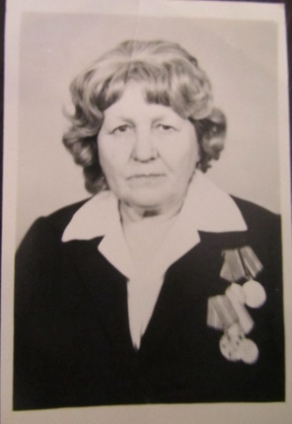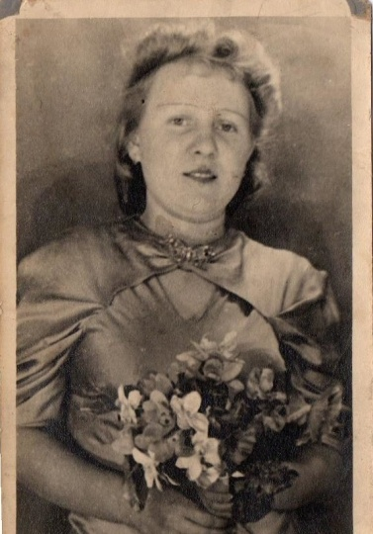
Барбова В.А. Барбова В.А. после концерта
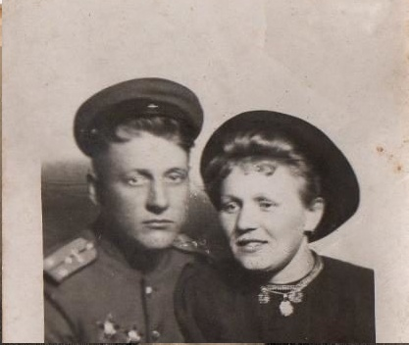 С мужем. 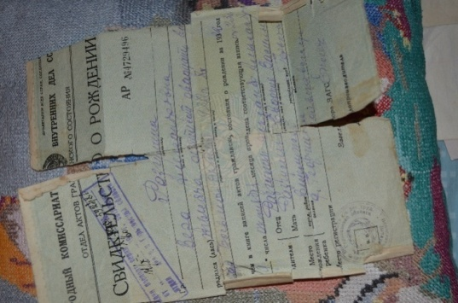
Свидетельство о рождении Барбовой В.А.
Открытка из г. Шклов
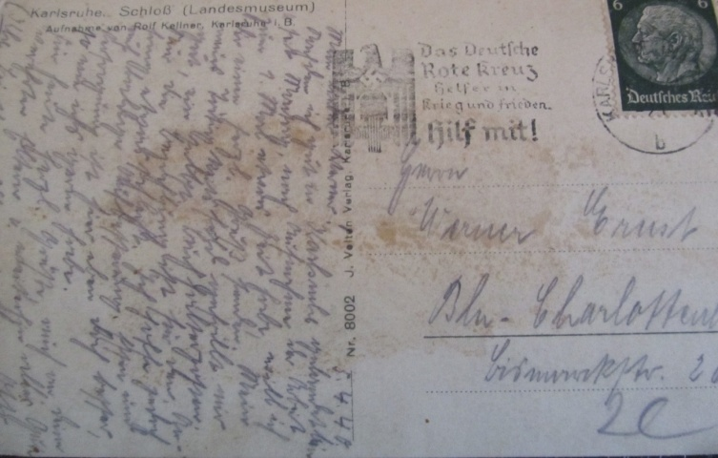

семья Барбовых Барбова В.А.
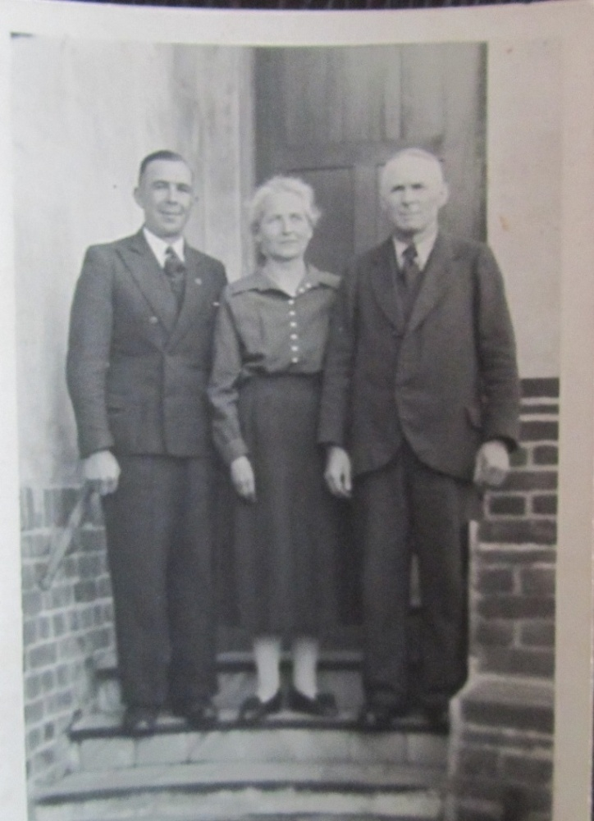
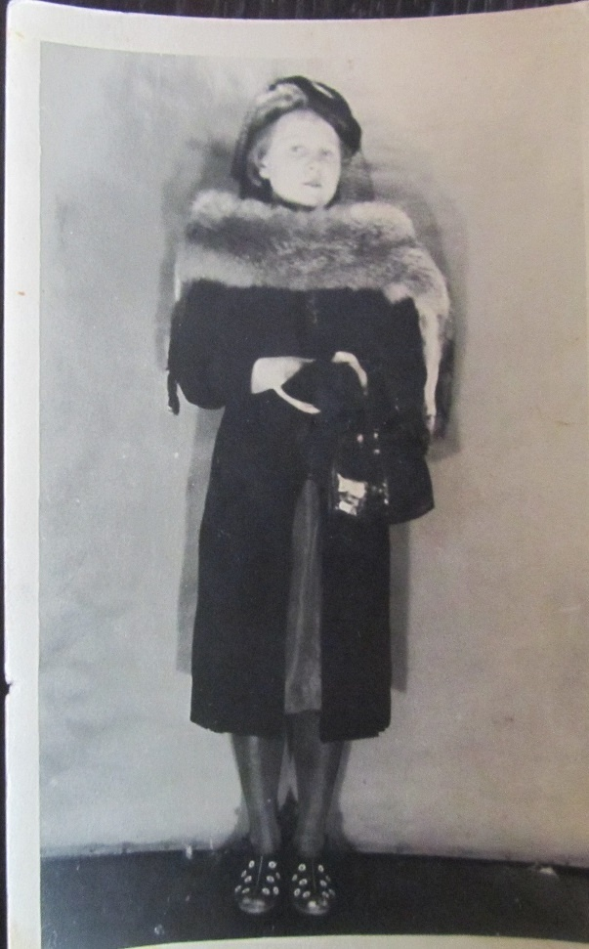

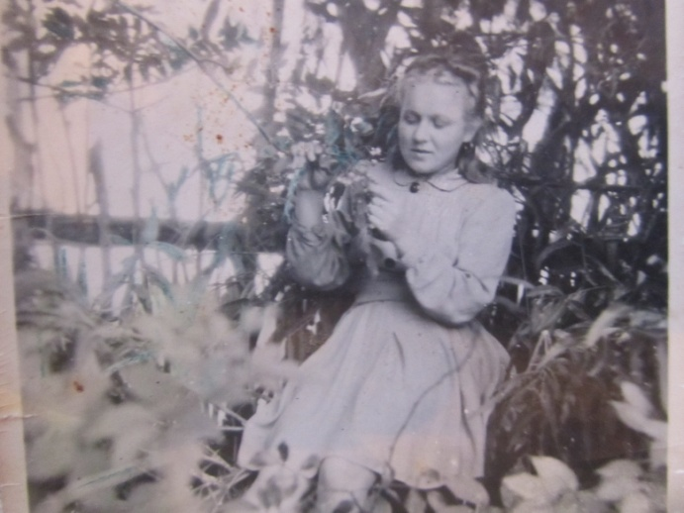
Фото из семейного архива
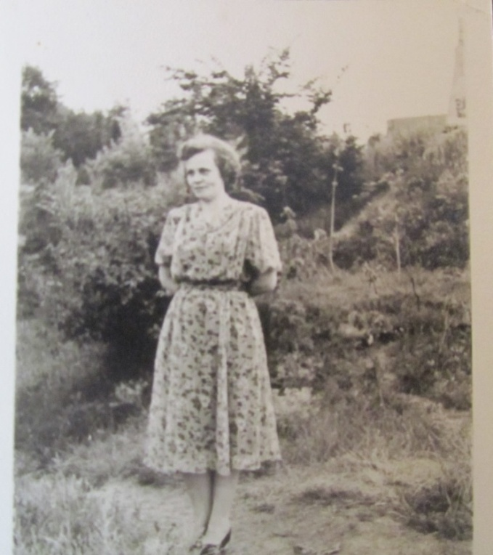

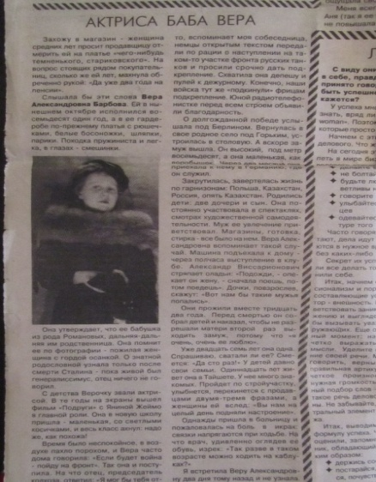
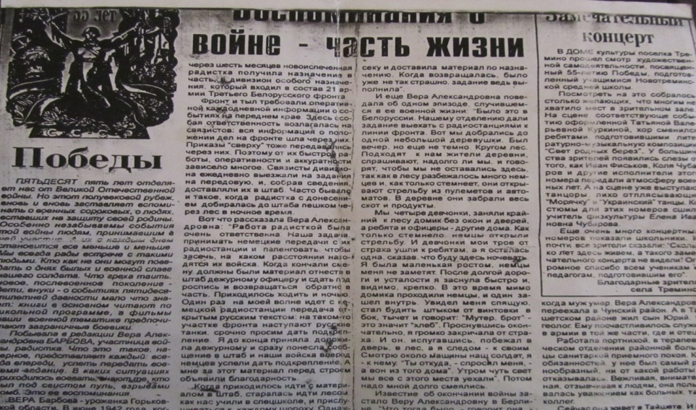
Газета «Бирюсинская новь» - май 2000г.
Газета «Бирюсинская новь» - 2004г.
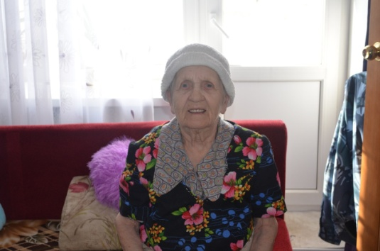 Барбова В.А. – год 2016.
Военный билет.
